ALCALDÍA DE PASTO CONMEMORA DÍA DEL PERDÓN Y LA RECONCILIACIÓN

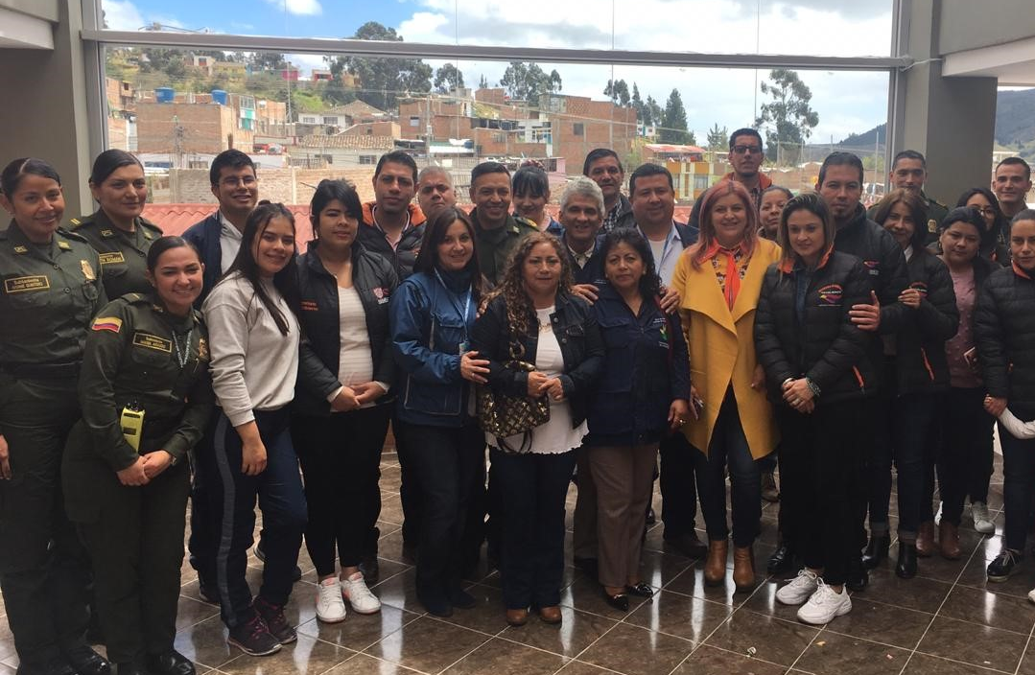
Como parte de las actividades que conmemoraron el Día del Perdón y la Reconciliación, la Alcaldía de Pasto ofreció una liturgia en las instalaciones del albergue para víctimas El Buen Samaritano, ubicado en el noroccidente de la ciudad. Esta importante fecha es una iniciativa de la actual administración y que fue aprobada por el Concejo Municipal e institucionalizado mediante el Acuerdo Municipal 019 del 13 de julio de 2016 para ser conmemorado el segundo domingo de agosto de cada año.
Para Carolina Rueda Noguera, secretaria de Gobierno, celebrar el acto litúrgico en el albergue El buen Samaritano, demuestra la importancia que para esta administración tiene brindar atención digna a las víctimas y, en ese sentido, conmemorar el Día del Perdón y la reconciliación en el sitio que la Alcaldía ha edificado para ofrecer un recibimiento cálido y digno a esta población. Este un acto simbólico que aporta a la estrategia de construcción social y comunitaria liderada por la administración y a la cual se han dedicado innumerables esfuerzos.
“El Día de Perdón y Reconciliación no se puede quedar solamente en un acuerdo del Concejo municipal, si bien es cierto se lo instituyó para cada segundo domingo de agosto, esta fecha debe ir más allá como un mecanismo que fomente la reflexión sobre la importancia de continuar con la reconstrucción del tejido social”, precisó la funcionaria.
Información: Secretario de Gobierno Carolina Rueda Noguera. Celular: 3137652534
Somos constructores de paz

SECRETARÍA DE TRÁNSITO INTENSIFICA OPERATIVOS DE CONTROL PARA PREVENIR CONDUCCIÓN EN ESTADO DE EMBRIAGUEZ
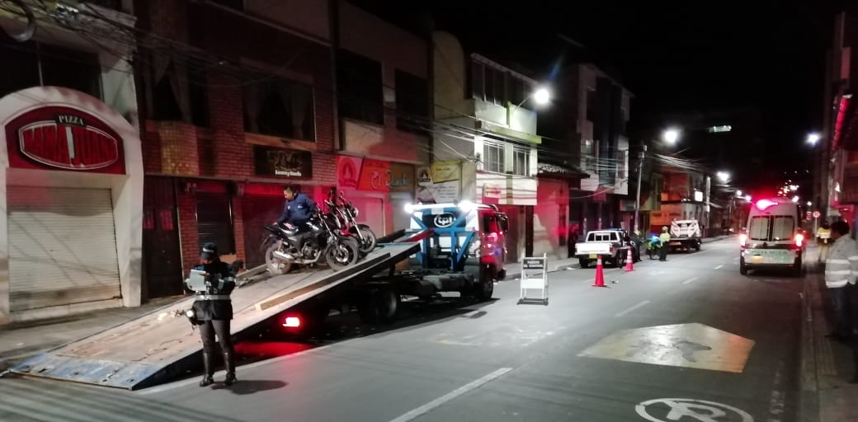
Con el propósito de prevenir siniestros viales y garantizar la seguridad de todos los actores de la movilidad, la Alcaldía de Pasto a través del personal operativo de la Secretaría de Tránsito y Transporte adelanta labores de control diurnas y nocturnas en distintos sectores de la ciudad.
“Con nuestro personal operativo estamos revisando no solamente que los conductores porten todos sus documentos al día (SOAT, revisión técnico-mecánica y licencias de conducción y tránsito), sino que se verifica que las personas no estén conduciendo bajo influjo del alcohol", explicó el subsecretario de Control Operativo, Ricardo Rodríguez.
Agregó que estas acciones se adelantan en sectores como el parque infantil, avenidas Los Estudiantes, Idema y Panamericana y Chapal, entre otros. Dijo además que, en los puestos de control, y conforme a los establecido en la ley, se tomarán muestras de alcoholemia y a los conductores se les entregarán recomendaciones sobre la importancia de acatar todas las normas de tránsito.
Rodríguez indicó además que estos controles se intensificarán para la celebración de Amor y Amistad, así como para lo que resta de año, teniendo en cuenta que la conducción en estado de embriaguez se ha constituido en la tercera causa de accidentes fatales en el municipio de Pasto.
Información: subsecretario de Control Operativo, Ricardo Rodríguez. Celular: 310 5393253
Somos constructores de paz

ALCALDÍA DE PASTO LLEVÓ A CABO ENCUENTRO CON PUEBLO QUILLASINGA: DIÁLOGO DE SABERES DESDE LA TRADICIÓN Y LA INTERCULTURALIDAD
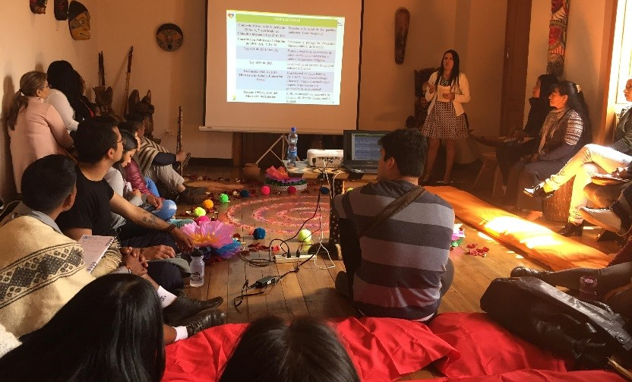
En el marco de la conmemoración del Día Internacional de los Pueblos Indígenas, la Alcaldía de Pasto a través de la Secretaría de Salud y la estrategia Ciudad Bienestar, en articulación con gobernadores del pueblo Quillasinga y diferentes actores institucionales, llevaron a cabo el encuentro denominado ‘Diálogos de saberes: desde la tradición y la interculturalidad’ un espacio que giró en torno al reconocimiento de los derechos y prácticas ancestrales en favor de la salud y la vida en todas sus formas.
“Los encuentros entre comunidades apoyados por las diferentes instituciones y entidades públicas como privadas ayudan a crear un rescate cultural que contribuye a fortalecer los pueblos indígenas”, indicó Mónica Patricia Jojoa Botina, integrantes del Resguardo de la Laguna Pejendino.
El encuentro contó con la participación del Instituto Departamental de Salud, la Secretaría de Cultura, Gobernación de Nariño, Universidad CESMAG, EPS Mallamas, y Fundación Sol De Los Andes, entre otros.
De esta manera la Alcaldía de Pasto por medio de la Secretaría de Salud seguirá fortaleciendo, la promoción y la resignificación de los derechos, tradiciones y prácticas de las comunidades y pueblos indígenas en torno al cuidado de la salud.
Información: Secretaria de Salud Diana Paola Rosero. Celular: 3116145813
Somos constructores de paz

COMUINDAD DE JAMONDINO SE UNIÓ EN LA ‘TULPA DEL BUEN VIVIR’
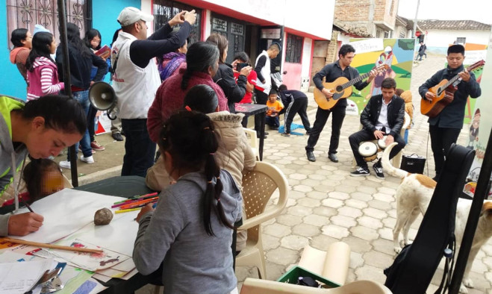
La Alcaldía de Pasto a través de la Secretaría de Cultura, en el marco de la campaña Pastuso-buena papa, realizó la Tulpa del buen vivir, en Jamondino Bajo, sector de Las Lajas, como un ejercicio de cultura intergeneracional que permite integrar a las generaciones jóvenes y adultas, para intercambiar experiencias y saberes, mantener viva la historia y la cultura, a fin de mejorar la calidad de vida y la convivencia ciudadana.
Entre las actividades destacadas de la ‘Tulpa del buen vivir’ se desarrollaron juegos autóctonos, murales itinerantes, ‘Vacunatón’, y presentaciones musicales; donde la comunidad compartió al alrededor de la tradicional tulpa (fogón) la gastronomía pastusa, para generar confianza y promover los valores de la honradez, el respeto y la tolerancia, entre los habitantes de Jamondino.
Samuel Guevara, corregidor de Jamondino, manifestó que este ejercicio de cultura ciudadana permite fortalecer los valores del respeto entre los conciudadanos del sector de Las Lajas, quienes afrontan problemáticas de vulnerabilidad.
Así mismo Liliana Montufar Andrade, subsecretaría de Cultura Ciudadana expresó que desde la administración municipal se continuará propiciando espacios para la conveniencia y el buen vivir de los habitantes, comunas y corregimientos del municipio, en cumplimiento al Plan de Desarrollo Pasto educado constructor de paz.
Información: Secretaria de Cultura, José Ismael Aguirre Oliva, Teléfono 3012525802.
Somos constructores de paz

ALCALDÍA DE PASTO CONTINÚA FOMENTANDO ESCENARIOS PARA SENSIBILIZAR SOBRE LA LACTANCIA MATERNA
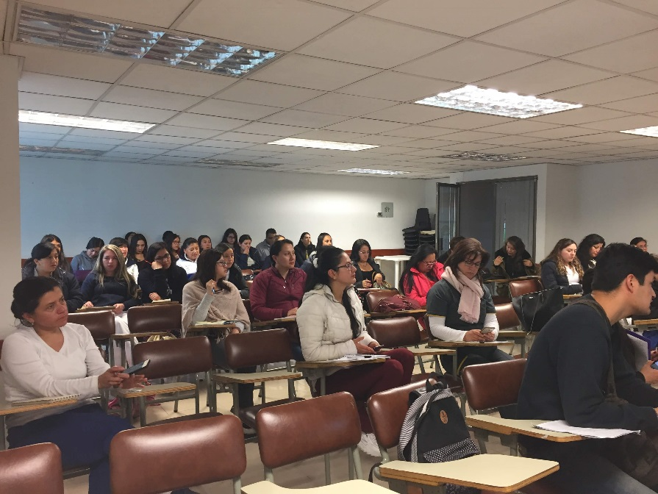
En el marco de la conmemoración de la Semana mundial de la lactancia materna y con el propósito de movilizar a los diferentes actores en salud en torno a la importancia de este tema, la Alcaldía de Pasto a través de la Secretaría de Salud realizó un encuentro con IPS, EPS, universidades, Icbf y madres comunitarias Fami del municipio, con el fin de aunar esfuerzos para fortalecer y sensibilizar sobre este hábito.
Durante la jornada también se presentó la política pública de lactancia materna, que tiene como meta que los niños y niñas obtengan lactancia materna exclusiva hasta los 6 meses de edad y la continúen con alimentación complementaria adecuada hasta los 2 años o más, y de esta manera disminuir los niveles de malnutrición, desnutrición y de morbimortalidad materna e infantil en la población urbana y rural en el municipio de Pasto.
Se espera para el próximo 30 de agosto se realice un encuentro comunitario en donde se abordará la importancia de la lactancia materna para la salud de los niños y niñas.
Estos encuentros se desarrollan siguiendo con los lineamientos de La Waba alianza mundial que protege, promueve y fomenta la lactancia materna, para cumplir con los objetivos de esta conmemoración, entre ellos informar, a las personas sobre los vínculos entre la protección social parental equitativa relacionada con el género y la lactancia materna; establecer, valores positivos para madres y padres/parejas, y normas sociales equitativas relacionadas con el género en todos los niveles; involucrar, a las personas y organizaciones para lograr un mayor impacto; incitar, a la acción sobre la protección social parental con igualdad de género para dar un avance a la lactancia materna.
Información: Secretaria de Salud Diana Paola Rosero. Celular: 3116145813
Somos constructores de paz

ESTE 17 Y 18 DE AGOSTO, SE LLEVARÁN A CABO LAS FIESTAS TRADICIONALES Y CULTURALES EN EL CORREGIMIENTO DE MAPACHICO
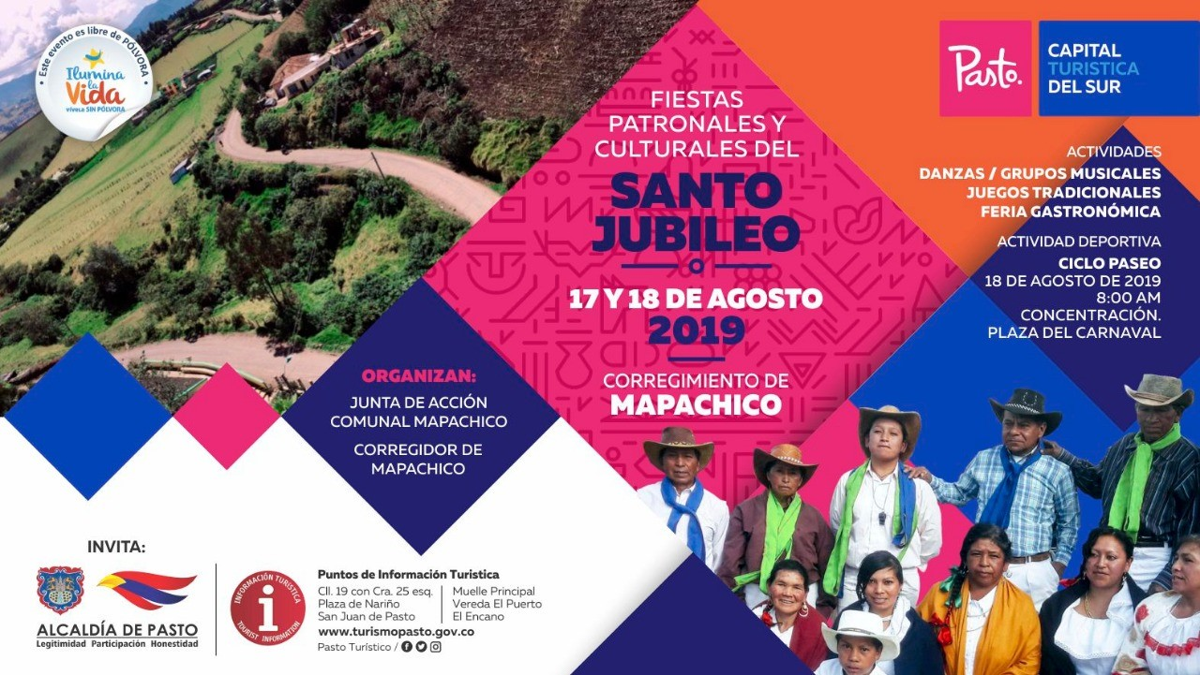
Con el propósito de apoyar las actividades que promocionan los sitios turísticos importantes del área rural del municipio de Pasto, la Administración Municipal a través de la Secretaría de Desarrollo Económico y Competitividad y la Subsecretaría de Turismo invitan a propios y visitantes a las fiestas tradicionales y culturales del Santo Jubileo, en el corregimiento de Mapachico, este 17 y 18 de agosto de 2019.
Sobre el desarrollo de estas jornadas culturales, deportivas y gastronómicas, los turistas podrán visitar el corregimiento de Mapachico, deleitándose de platos típicos, disfrutando de las danzas amenizadas con grupos musicales en un ambiente natural y agradable. Estos eventos son de gran acogida por adultos, jóvenes y niños, donde también podrán participar de los juegos tradicionales de la región.
Información: Subsecretaria Turismo Amelia Yohana Basante Portillo, Celular: 317 7544066
Somos constructores paz

MARCA TEJESTELLY SE PRESENTARÁ EN EL PUNTO DE INFORMACIÓN TURÍSTICA DE PASTO
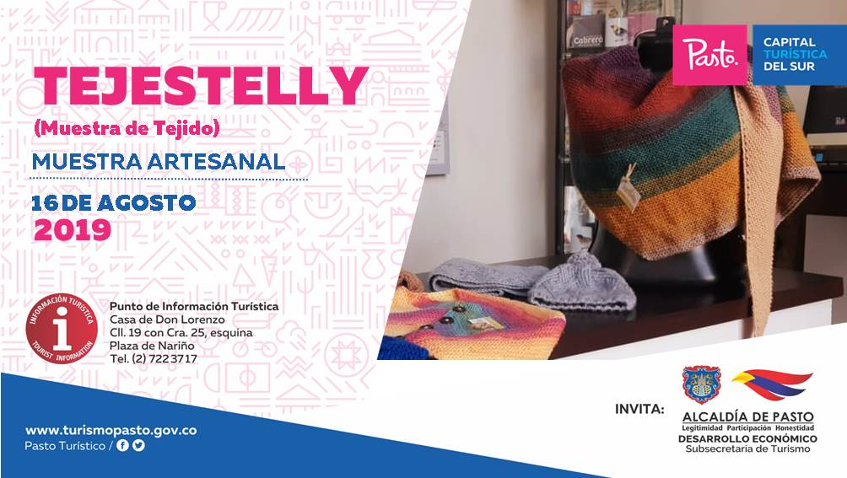
El próximo 16 de agosto ‘TEJESTELLY’, hará su presentación em el Punto de Información Turística de Pasto con la muestra de tejido de esta marca dedicada a la elaboración de gorros, chales, bufandas, blusas, morrales y de más accesorios donde la innovación y el acabado se representan y caracterizan por la calidad en sus productos. La jornada se llevará a cabo desde las 9:00 a.m. en el PIT, ubicado en la calle 19 con carrera 25, esquina Plaza de Nariño.
Este emprendimiento es elaborado por madres cabezas de familia que siguen aportado al conocimiento ancestral, una actividad que se realiza con el fin de poder impulsar los productos artesanales de nuestra ciudad, y así promover y seguir rescatando nuestras tradiciones ancestrales que constituyen nuestra identidad y conocimiento.
Información: Subsecretaria Turismo Amelia Yohana Basante Portillo, Celular: 317 7544066
Somos constructores paz

ALCALDÍA DE PASTO FOMENTA LA ALIMENTACIÓN SOBERANA A TRAVÉS DE LOS PROYECTOS DE AGRICULTURA EN LA ZONA URBANA Y RURAL DEL MUNICIPIO

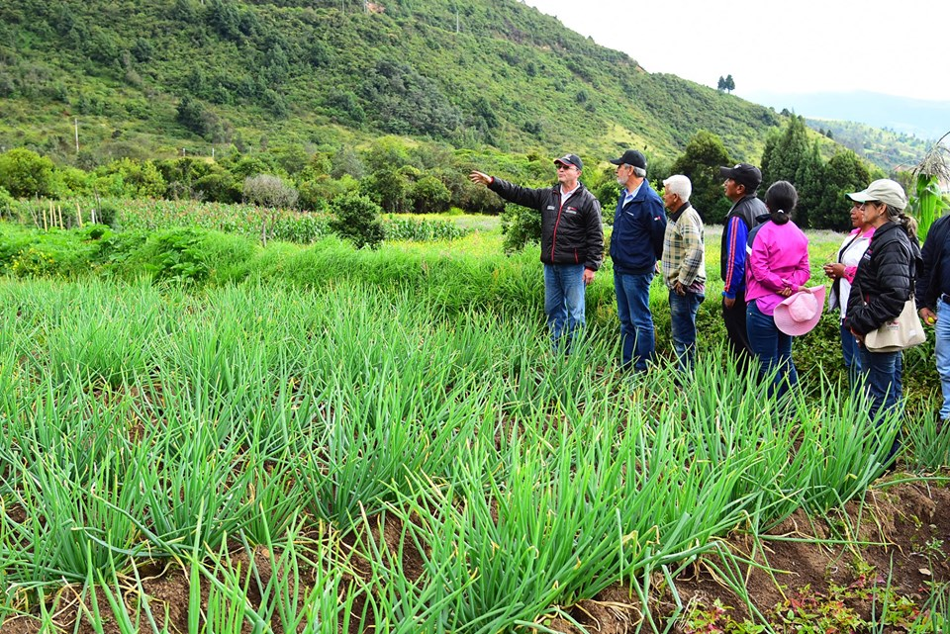

La Alcaldía de Pasto viene generando espacios para garantizar la alimentación soberana como un derecho de la toda la comunidad en aras de mejorar su calidad de vida y mantener su seguridad alimentaria. Estas acciones, desarrolladas por la Secretaría de Agricultura, se extienden al casco urbano, donde las familias, los estudiantes y adultos mayores, son incluidos dentro de las iniciativas que también contribuyen a la recuperación del tejido social.
Entre las apuestas de la Alcaldía de Pasto se encuentran la prestación de la asistencia técnica en donde se realiza un acompañamiento permanente a los cultivos y quehaceres rurales, beneficiando a más de 5.000 productores y 150 asociaciones agropecuarias. Así mismo, el actual gobierno, ha liderado la construcción de 5 invernaderos donde se producen plántulas de hortalizas y frutales ubicados en los sectores de Iglesias del corregimiento Santa Bárbara, Buesaquillo Centro, Casapampa (El Encano), San Cayetano (Mapachico) y Mocondino.
El objetivo es fomentar y montar las huertas caseras, que durante esta vigencia ya alcanzan las 400, para que las familias beneficiadas aprendan a consumir alimentos sanos, además de poder comercializar los productos excedentes entre su comunidad, haciendo de este proyecto una iniciativa sostenible.
Dentro de las metas priorizadas en el Plan de Desarrollo Pasto Educado Constructor de Paz, la administración municipal ha generado espacios incluyentes como la agricultura urbana, un ejercicio que ha tenido como escenario la finca Janacatú, ubicada en San Antonio de Aranda y que agrupa a cerca de 100 familias de 30 barrios de las comunas Diez, Once, Cinco y Cuatro, donde se trabaja en 9 hectáreas sembradas con semillas de hortalizas y frutales. En dos años de puesta en marcha de este proyecto se han producido 160 toneladas de productos que han servido para fortalecer la seguridad alimentarias de la comunidad que hacen parte de la iniciativa.
El proyecto de Terrazas Verdes, huertas caseras y viveros escolares, hacen parte de las acciones ejecutadas por la Alcaldía de Pasto para garantizar la alimentación soberna de manera incluyente, cerrando cada vez más las brechas entre lo urbano y lo rural.
Información: Secretario de Agricultura - Luis Felipe Bastidas. Celular: 3146184635
Somos constructores de paz

DEL 6 AL 20 DE AGOSTO SE REALIZARÁ LA JORNADA DE BANCARIZACIÓN PARA TITULARES DEL PROGRAMA FAAMILIAS EN ACCIÓN
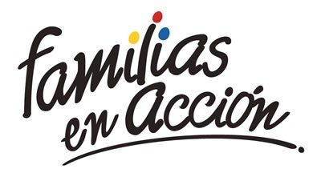
La Alcaldía de Pasto a través de la Secretaría de Bienestar Social y el programa Familias en Acción liderado por Prosperidad Social, se permite comunicar que, a partir del 06 al 20 de agosto del 2019, se realizará la jornada de bancarización a titulares del programa Familias en Acción, que aún no se hayan bancarizado.
Los beneficiarios deben acercarse hasta las instalaciones del Banco Agrario ubicado en calle 18 No 21a-20 y retirar la tarjeta débito, en horario de 8:00 a.m. a 11:30 a.m. y 2:00 p.m. a 4:30 p.m. Los beneficiarios del programa que sean de otros municipios pueden realizar el proceso en la ciudad de Pasto ya que la jornada es nacional.
Para más información pueden acercarse a las oficinas del enlace Municipal ubicado en Carrera 26 Sur Barrio Mijitayo, en horario de 8:00 a.m. a 5:00 p.m. o al Teléfono 7244326 extensión 3012, además vía mensaje de texto se informará a los titulares de la cuenta de la realización del proceso. Requisitos: Los titulares deben de llevar: documento original y una copia de este al 150%.
Información: Magaly Arteaga, subsecretaria de Promoción y Asistencia Social (E), celular 3166291147
Somos constructores de paz

HASTA EL 13 DE AGOSTO ESTARÁ VIGENTE EL PAGO DEL SUBSIDIO ECONÓMICO A BENEFICIARIOS DEL PROGRAMA COLOMBIA MAYOR
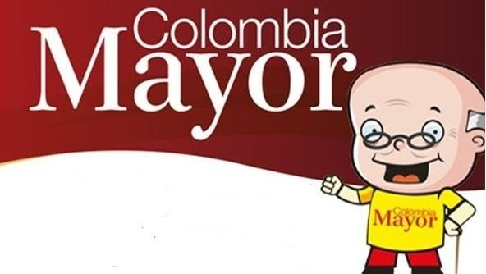
La Secretaría de Bienestar Social, comunica a los beneficiarios del “Programa Colombia Mayor” que, a partir del 30 de julio hasta el 13 de agosto del presente año, se cancelará la nómina correspondiente a JULIO 2019.
Es importante mencionar que los pagos son de tipo mensual y se cancelará un monto de $ 75.000 mil pesos, se reitera a los beneficiarios que el NO COBRO de dos giros consecutivos conlleva al retiro del programa en mención.
CRONOGRAMA ZONA URBANA
Se invita a los beneficiarios a cobrar en el lugar más cercano a su domicilio, considerando que, en el municipio de Pasto, TODOS LOS PUNTOS DE SERVICIO SUPERGIROS, se encuentran habilitados.
Se informa que se atenderá de lunes a sábados, a partir de las 8:00 a.m. hasta las 12:00 m y de 2:00 p.m. hasta las 6:00 p.m.
DE ACUERDO CON EL PRIMER APELLIDO
LETRA DEL PRIMER APELLIDO | FECHA DE PAGO
A,B,C | 30 de Julio 2019
D, E, F, G, | 31 de Julio 2019
H, I, J, K, L | 1 de Agosto 2019
M, N, Ñ, O | 2 de Agosto 2019
P, Q, R, S, T, | 5 de Agosto 2019
U, V, W, X, Y, Z | 6 de Agosto 2019
PENDIENTES POR COBRAR | DESDE EL 8 HASTA EL 13 de AGOSTO 2019

CRONOGRAMA ZONA RURAL
Los adultos mayores residentes de los corregimientos de Catambuco, Genoy y El Encano, cobrarán en el punto de pago Supergiros que dispone el sector, y se organizará a los beneficiarios por veredas y para que pueden cobrar desde el 30 de julio hasta el 13 de agosto 2019.
Para el caso de los beneficiarios que residen en los siguientes corregimientos se solicita cobrar en su respectivo sector, conforme al cronograma establecido.
FECHA | CORREGIMIENTO | N. DE PERSONAS | LUGAR DE PAGO | HORARIO
viernes 02 Agosto 2019 | Mocondino | 197 | Salón Comunal | 8:00 AM a 11:00 AM
 | Jamondino | 139 | Escuela Centro Educativo | 2:00 PM a 5:00 PM
sábado 3 Agosto 2019 | San Fernando | 141 | Institución Educativa | 8:00 AM a 11:00 AM
 | Buesaquillo | 235 | Institución Educativa | 12:00 M a 3:00 PM
lunes 05 Agosto 2019 | La Laguna | 246 | Salón Comunal | 8:00 AM a 11:00 AM
 | Cabrera | 131 | Salón Comunal | 12:00 M a 3:00 PM
martes 06 Agosto 2019 | La Caldera | 112 | Salón Comunal | 8:00 AM a 11:00 AM
 | Mapachico | 59 | Salón Comunal | 12:00 M a 3:00 PM
jueves 8 Agosto 2019 | Morasurco | 88 | Salón Comunal | 8:00 AM a 11:00 AM
 | Gualmatan | 105 | Salón Cultural | 12:00 M a 3:00 PM
viernes 9 Agosto 2019 | Santa Bárbara | 298 | Salón Comunal | 8:00 AM a 11:00 AM
 | Socorro | 132 | Salón Comunal | 1:00 PM a 4:00 PM
sábado 10 Agosto 2019 | Jongovito | 156 | Salón Comunal | 8:00 AM a 11:00 AM
 | Obonuco | 150 | Salón Comunal | 12:00 M a 3:00 PM
BIOMETRIZACIÓN - ENROLAMIENTO O REGISTRO DE HUELLAS
Para quienes aún no realizado el proceso de (registro de huellas), presentarse en Supergiros ubicado en Avenida Los Estudiante en la calle 20 # 34-13, de lo contrario no podrán hacer su respectivo cobro.
Se recuerda a todos los beneficiarios del programa que para realizar el respectivo cobro es indispensable:
Presentar la cédula original; en el caso de perder este documento tramitar contraseña y hacer entrega de una copia en la Secretaría de Bienestar Social.
Únicamente para el caso de las personas mayores en condición de hospitalización y discapacidad, que no pueden acercarse a cobrar, presentar PODER NOTARIAL, éste debe tener vigencia del mes actual (AGOSTO), además debe presentar cédula original tanto del beneficiario/a como del apoderado/a.
Para más información se sugiere a los beneficiarios, consultar en cada nómina, las fechas de pago a través de:
- La línea telefónica: 7244326 ext 1806
- Página de internet de la Alcaldía de Pasto: www.pasto.gov.co/ tramites y servicios/ bienestar social/ Colombia Mayor /ingresar número de cédula/ arrastrar imagen/ clik en consultar.
- Dirigirse hasta las instalaciones del Centro Vida para el Adulto Mayor, ubicado en la Secretaría de Bienestar Social, barrio Mitayo Cra 26 Sur (antiguo Inurbe)
Información: Secretario de Bienestar Social, Arley Darío Bastidas. Celular: 3188342107, 3116145813
Somos constructores de paz

OFICINA DE COMUNICACIÓN SOCIAL
ALCALDÍA DE PASTO

